1. **AEA-01. Práctica 1. Virtualització de sistemes operatius i connexió en xarxa**
   1. QÜESTIONARI
2. **Descriu què és VirtualBox?**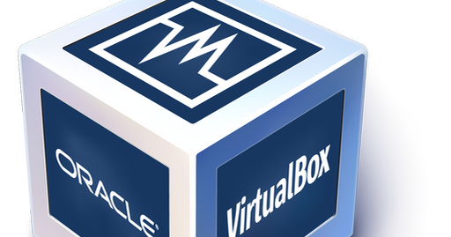

És un programa que ens permet crear màquines virtuals de diferents sistemes operatius.

1. **Esmenta breument la trajectòria de VirtualBox.**

Va començar sent un software privatiu fins 2007 que va sorgir VirtualBox OSE sota la llicència de GPLv2. En 2010 va sorgir el Oracle VM VirtualBox que actualment coneixem, és un programari gratuït i lliure.

1. **Descriu breument les seves funcions (inclou GuestAdditions també).**

Crear una MV: ens permet crear, configurar i utilitzar màquines virtuals.

Llistat de les MVs instal·lades: essencial per saber quantes màquines virtuals tenim instal·lades.

Còpies instantànies i punts de restauració: ens permet veure l’estat de cada MV i crear una manera de restaurar el sistema.

Guest Additions: serie de funcions extres que ens permeten optimitzar el sistema, millorar el rendiment, etc.

1. **Anomena dues alternatives a VirtualBox i remarca si són de pagament, lliures, etc.**

MVware Workstation: aplicació de pagament similar a VirtualBox, compatible amb MacOS amb un preu de 176,95€.

Parallels Desktop: aplicació de virtualització de pagament, compatible amb MacOS per un preu de 79,99€. Només permet la virtualització de Windows.

1. **Justifica l’ús de VirtualBox a classe.**

És un programa pràctic, útil, facil d’utilitzar, de programari gratuït i lliure.

1. **Descriu cadascun dels tipus d’adaptador de xarxa que podem implementar en una màquina virtual (MV). Preferiblement amb gràfics.**

No connectat: adaptador sense connexió.

NAT: funcionalitat bàsica del sistema host.

Adaptador pont: connexió física real a la xarxa, assignant una Ip al sistema operatiu host.

Xarxa interna: restringit per màquines virtuals connectades a la mateixa xarxa interna.

Adaptador només-amfitrió: barreja del adaptador pont i la xarxa interna.

1. **Còpies de seguretat i trasllat de MV:**
   1. **Descriu com fer una backup «congelada» de les MV i després recuperar-la.**
   2. **On s’emmagatzemen els discs durs de la MV? Quina extensió tenen? Compara la mida d’aquest fitxer amb la mida d’una backup de la MV.**

En particions.

* 1. **Què utilitzaries dia a dia per traslladar les teves màquines virtuals de classe a casa i viceversa? Per què?**

Un disc dur convencional, perquè ens permet emmagatzemar molta informació de manera pràctica, és fàcil d’utilitzar, són petites i portàtils.

* 1. **Descriu què és una Snapshot i com funciona.**

Ens permet fer una còpia de l’estat de una MV i crear una manera de restaurar el sistema ràpidament.